***3 этап «Красоту творим руками»***

***Мастер – класс по вязанию крючком из ткани***

***«Бабушкины коврики»***

Название команды: «Родной край»

Возрастная номинация: 1 – 4 класс

Образовательное учреждение: МОУ Брейтовская СОШ

Руководитель: Лебедева Анна Александровна

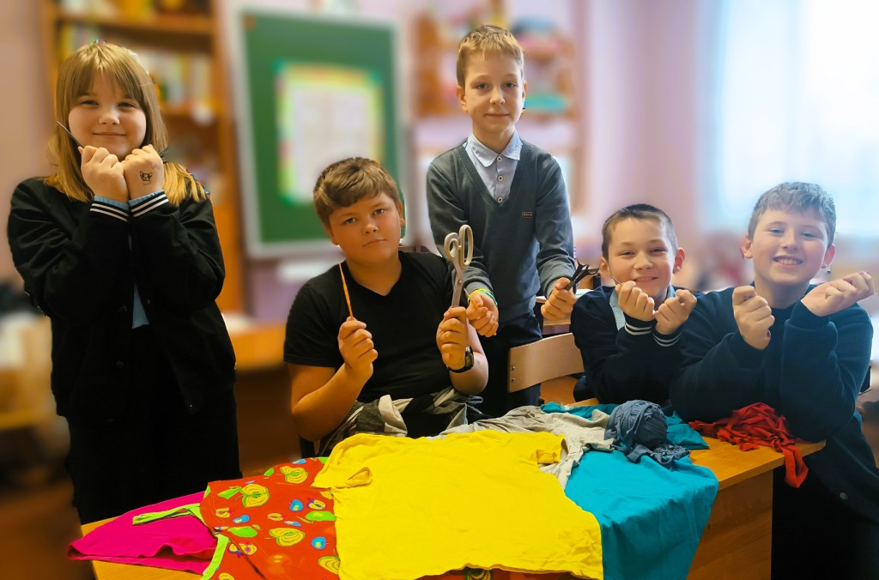

с. Брейтово, 2025г.

**В разные исторические периоды на Брейтовской земле были развиты различные ремёсла и народные промыслы.**  Брейтово и расположенное поблизости село Черкасово считались ткацкой столицей России, более 100 лет поставлявшей свои изделия для нужд царского двора. В начале 16 столетия в Брейтове жили лучшие в России мастера по узорному шитью, которые назывались «бральи».

Многие жители села разного поколения помнят, когда в детстве бывали у бабушек, восхищались их аккуратными цветастыми напольными ковриками или яркими «сидушками» на стульях. Не покупные, нет! Сделанные своими руками! Ведь наши бабушки ещё те рукодельницы. Коврики и «сидушки» были связаны крючком из полос, нарезанных из различных остатков одежды и белья. Главный принцип наших  бабушек – остатки тканей, ниток или одежды должны находить своё применение. Ведь раньше экономная хозяйка ничего не выбрасывала – всё пускала в дело. Вот и вязаные коврики делались именно из остатков. Ткань или одежда разрезались на полосы. Их переплетали, скручивали в жгуты, связывали, сшивали, сматывали в клубок и вязали.

Сейчас, конечно, в продаже не просто много ковров, ковриков, покрытий и дорожек – их очень-очень много. Но любители handmade всё равно придумывают, как сделать коврик своими руками. Зачем? Чтобы все удивлялись и ахали, какие творческие люди живут в этом доме. Да и коврики эти создают неповторимый уют в интерьере, являются, своего рода, «изюминкой» комнаты, а изделия сделанные собственными руками передают особое тепло мастерицы.

***Направление: «Бабушкины коврики» вязаные крючком из ткани.***

***Материалы и оборудование***: старые чистые футболки разных цветов (4 – 5 шт.), ножницы, крючки № 6–10, линейка.

***Назначение изделия.***

* ***Практическое****.* Вязаные коврики служат для утепления пола.
* ***Разумное использование ресурсов***. Для вязания ковриков из самодельной пряжи, сделанной из разрезанных на полоски обветшавших вещей, с пользой утилизируют одежду.
* ***Массажный эффект****.* Рельефная фактура самодельных ковриков воздействует на биологически активные точки на стопах ног, что помогает снять усталость.
* ***Интересное оформление интерьера****.* В зависимости от того, какая пряжа используется, можно создать вещь под себя: яркую или сдержанной цветовой гаммы.

***Время на выполнение:*** количество времени зависит от величины коврика и профессионализма мастера. Чем больше коврик, тем больше времени на его изготовление. У новичков тоже времени уходит больше, чем у опытных мастеров. Подготовка материала заняла 30 минут. Само вязание около 5 часов.

***Технология создания «бабушкиных ковриков» из ткани.***

**Коврики вяжутся крючком.** Для вязания используют трикотажные полосы из старых футболок. Крючок нужен большого размера — диаметром 7–10 мм. Вязать такой коврик можно по спирали, каждый раз увеличивая диаметр круга. Самый простой способ плетения — обвязывание по кругу столбиками без накида, самостоятельно продумывая последовательность цветов и их сочетаний.

***Этапы изготовления коврика.***

1. ***Подготовка необходимого оборудования и материалов (указано выше).***

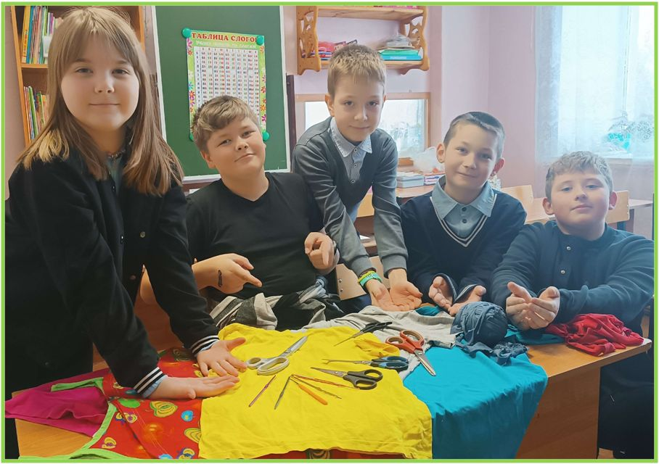

1. ***Изготовление трикотажных нитей своими руками.***

А) Разрезаем вещи на полоски шириной 2,5 -3 см. Можно делать полосы и шире, тогда коврик получится более толстый и плотный.

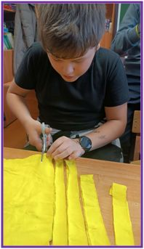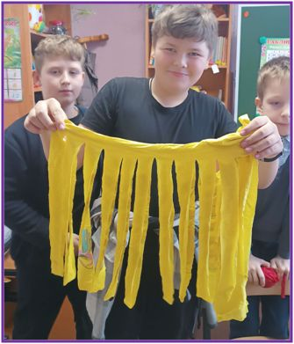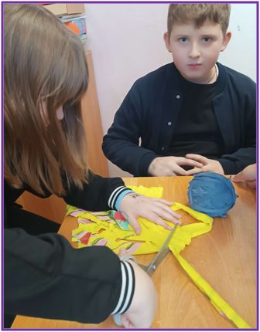

Б) Сматываем соединенные полоски ткани в клубки.

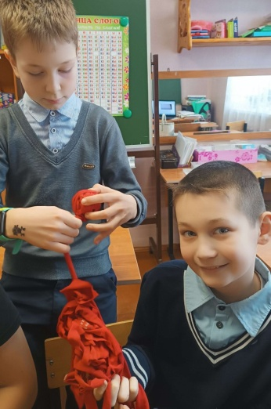 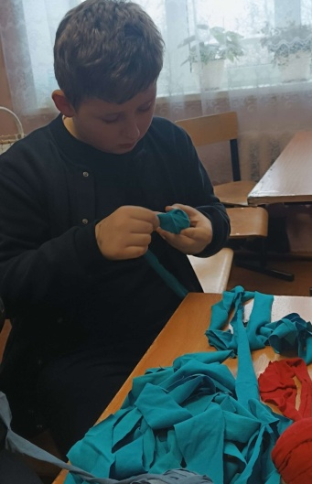

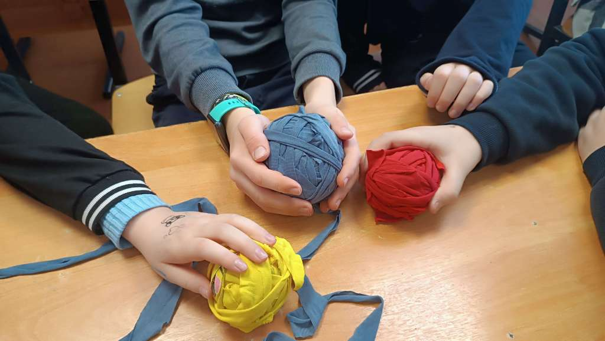

1. ***Вязание по кругу столбиками без накида.***

А) Набираем цепочку из 6 воздушных петель и соединяем в кольцо.

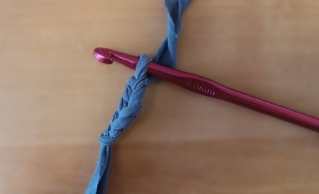 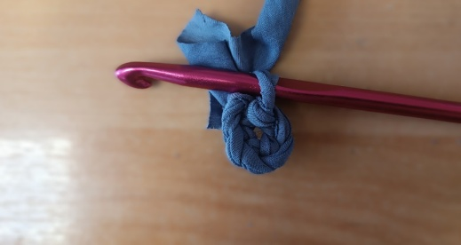 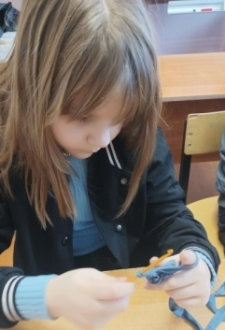

Б) Обвязываем по кругу столбиками без накида, согласно схеме круга.

 Коврик вяжется по спирали, с прибавками расположенными равномерно по окружности, в соответствии с правилами вязания круга.  
Т.е. за основу берем любую схему круга. Во втором ряду прибавки делаем в каждую петлю основания, в третьем - через одну петлю основания (или в каждую вторую петлю основания), в четвертом - через две петли и т.д. Каждый ряд имеет свой цвет.

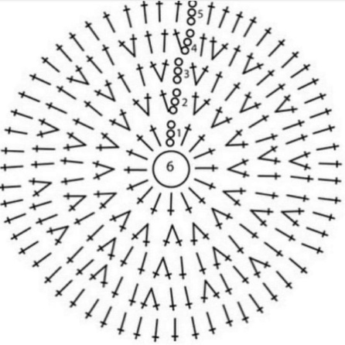 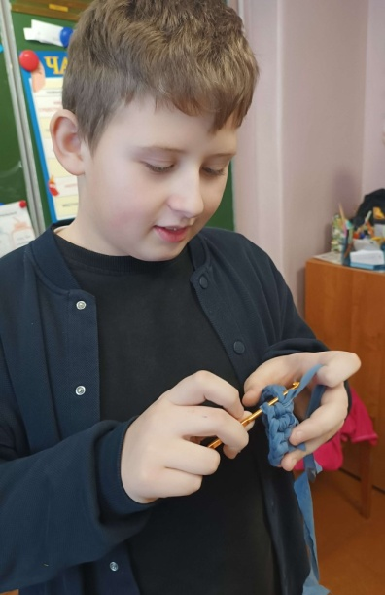 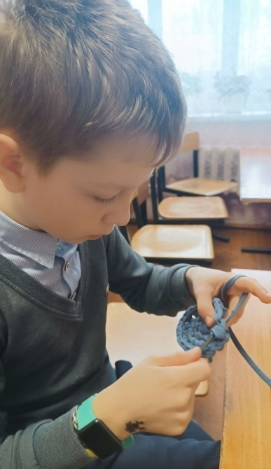

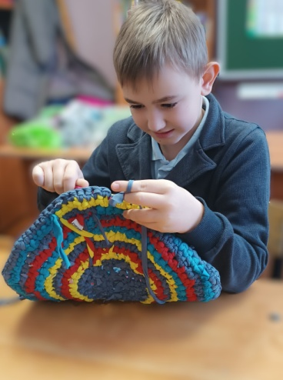 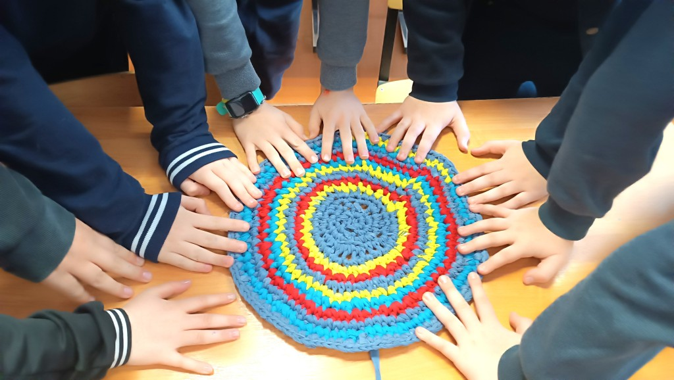

1. ***Отпарить утюгом готовое изделие через сетку.***

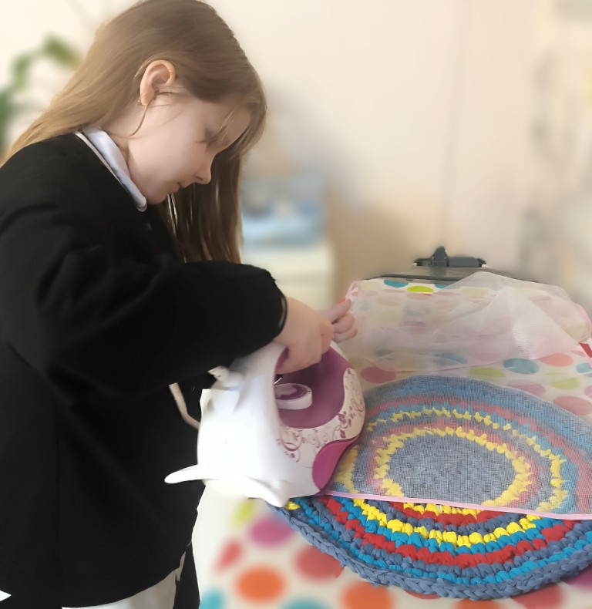

И…………..

**«Бабушкин коврик» готов!**

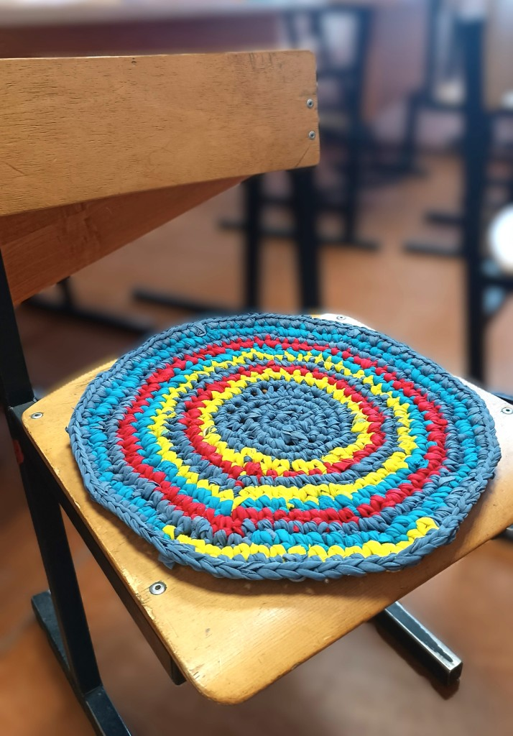

Бабушкин коврик – центр вселенной!

Бабушка вяжет всю ночь напролёт.

Пятна цветные тем и бесценны.

Бабушка в петельки душу кладёт.

Бабушка знает про связь поколений,

В ковриках суть её отражена.

Если есть бабушкин коврик – роднее,

Нет в нашем доме добрее угла.

Спасибо за внимание!

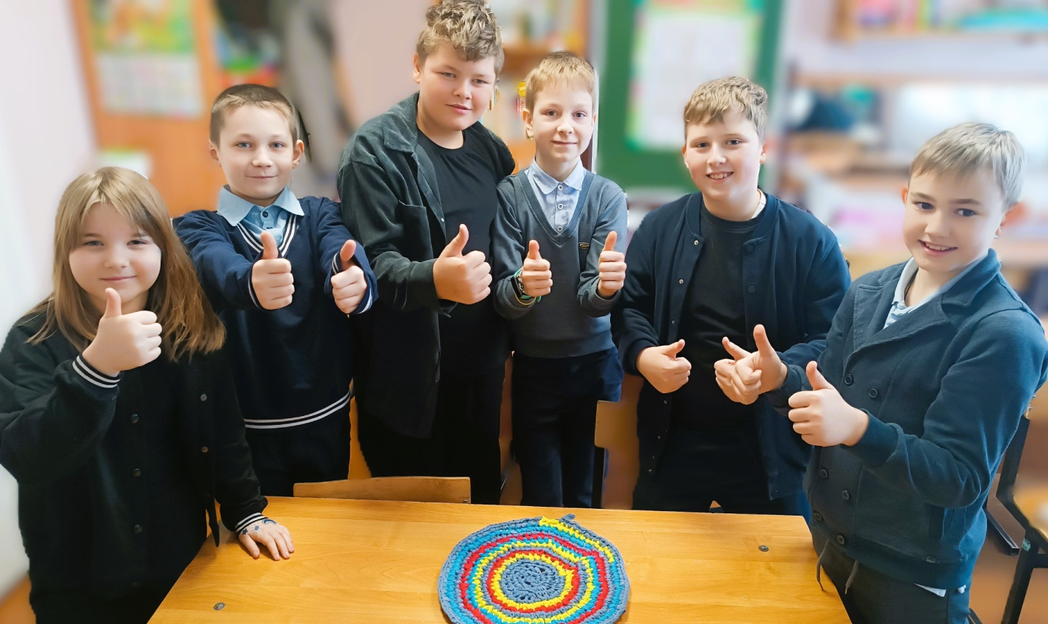

Как это было…… (рефлексия)

Вязание - дело непростое

И в нём не каждый знает толк,

Но приложив сноровку, силу воли,

Любой осилит наш урок.

Крючок ли подобрать, иль нитки

Вам не составит многого труда,

Вязать те петельки из ткани – вот это да!

Крючок в руке вращается несмело

И петельки зажало крепко,

Но шаг за шагом одолеем дело

И будет все у нас в порядке!

И потихонечку, петля за петлей

Круги и ярусы растут, растут….,

А руки, все ловчее вяжут

И лишь немного устают.

Внутри восторг и радость от работы,

От ярких красок, ровненьких рядов.

Глаза горят, желание работать,

Вязать крючком с душой и теплотой!